Українська академія друкарства

Кафедра комп’ютерних наук та інформаційних технологій

ЗВІТ

До лабораторної роботи № 1

Розробка слайдової презентації засобами Microsoft Power

Point.

З дисципліни: “Основи інформаційних технологій видавничої справи”

Виконав: cт. гр. КН-11

Фещин О.І.

Приняв:

Тимченко В.О.

Львів-2023

**Мета**: Навчитися створювати слайдові презентації, редагувати

їх структуру та зразки слайдів, застосовувати шаблони оформлення

і колірні схеми, наповнювати презентації.

**Хід роботи:**

1. Запустіть програму Microsoft PowerPoint.

2. Створіть та відредагуйте презентацію, присвячену популярному українському гурту «Океан Ельзи». Інформацію про гурт

розміщено:

Мої документи→Океан Ельзи.

3. Додаткові відомості можна знайти в інтернеті, зокрема на

офіційному сайті «Океану Ельзи»: http: www.okeanelzy.com/.

4. Створіть титульний слайд, використавши довільний дизайн.

Розмістіть у верхній частині слайда фотографію гурту «Океан Ельзи».

(Вставка →

Рисунок → Мої документи → Океан Ельзи →

Фото).

5. Виберіть стиль для фотографії: Робота з рисунками →

Стилі рисунків.

6. Застосуйте форму малюнка, натиснувши кнопку Форма ри-

сунка і виділивши форму за бажанням.

7. Для вставлення тексту виберіть: Вставка→WordArt. Уве-

діть заголовок першого слайда: Культовий рок-гурт України

«Океан Ельзи».

8. Додайте другий слайд із заголовком: Музиканти гурту

«Океан Ельзи».

9. Розмістіть інформацію про музикантів гурту. Для цього

потрібно:

10. Вставка→SmartArt→Вертикальний список зі зміщеними

рисунками.

11. Якщо потрібно додати блок для музиканта, то:

ПКМ→Додати фігуру→Додати фігуру після.

12. В область для малюнків вставити фото музиканта, а в область тексту — прізвище та ім’я.

13. Оформіть наступний слайд самостійно, в якому розмістіть

інформацію про історію гурту за 2008 рік. Додати до слайда фот о-

графію «Океану Ельзи» (застосуйте стиль для фото).

14. На четвертому слайді розмістіть інформацію про альбом

під назвою «Міра» з фотографією (застосуйте свій дизайн та стилі

для тексту і фото).

15. Додайте наступний слайд, на якому розмістіть інформацію

про альбом «Gloria» (+ фото). Застосуйте до слайда довільний ди-

зайн та стилі.

16. Створіть довільний слайд про гурт «Океан Ельзи», застосу-

вавши інформацію з сайту: http: www.okeanelzy.com/.

17. На останньому слайді наберіть текст: До побачення!

18. Застосуйте до нього: Головна→Експрес-стилі.

19. Підберіть колір текстів на слайдах відповідно до вибраного

фону.

20. Запишіть у зошит послідовність дій, щоб:

а) вибрати стиль для фотографії;

б) встановити експрес-стиль.

21. Завантажте презентацію, перевірте її та покажіть вчителю.

22. Запишіть висновок до практичної роботи.

**Відповіді на контрольні запитання:**

1. **1.Особливості процедури зміни слайдів у презентації**: Процедура зміни слайдів у презентації включає в себе ряд етапів. Ви можете налаштувати ефекти зміни слайдів, що дозволяє вам контролювати перехід від одного слайду до іншого. Додатково, ви можете використовувати різні ефекти, такі як затемнення, перехід зліва направо, згортання та багато інших.
2. **2.Формування роздаткового матеріалу**: Роздатковий матеріал - це спеціальні картки, що містять основні відомості з тієї чи іншої теми, завдання та вправи. Вони використовуються для того, щоб урок урізноманітнити, зробити його більш насиченим. Ви можете створити роздатковий матеріал з нуля або використовувати готові шаблони.
3. **3.Застосування анімаційних ефектів в Microsoft PowerPoint**: Ви можете додавати анімаційні ефекти до 3D-графік: Прибуття або Вихід; Обертання або Коливання; Перехід & “перетворити”. Для створення настроюваних анімаційних ефектів, виконайте такі дії: Застосування кількох анімаційних ефектів до одного об’єкта; Застосування анімації “Шлях переміщення”.
4. **4.Порядок створення фотоальбому**: Створення фотоальбому може включати в себе вибір тематики, вибір фотографій, організацію фотографій у логічну послідовність, додавання описів до фотографій, і, нарешті, друк або електронне збереження фотоальбому.
5. **5.Призначення засобу перегляду Microsoft PowerPoint**: Microsoft PowerPoint є застосунком для створення та відтворення презентацій, що є частиною Microsoft Office. Він використовується для створення файлу, що містить послідовність сторінок (слайди), які зазвичай мають узгоджений стиль із спільними шаблонами і може містити інформацію з інших програм або створену в PowerPoint, зокрема текст, марковані списки, таблиці, діаграми, мальовані фігури, зображення, аудіокліпи, відеокліпи, анімацію елементів та анімовані переходи між слайдами, а також додані нотатки до кожного слайда.

**Скріншоти виконаної роботи:**

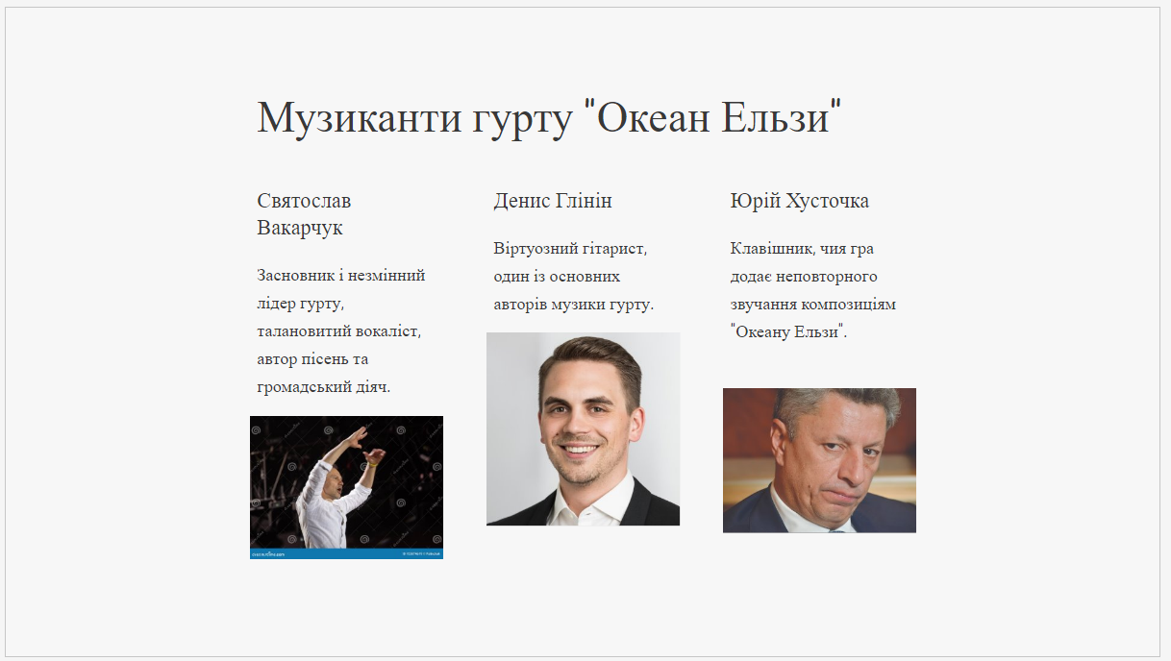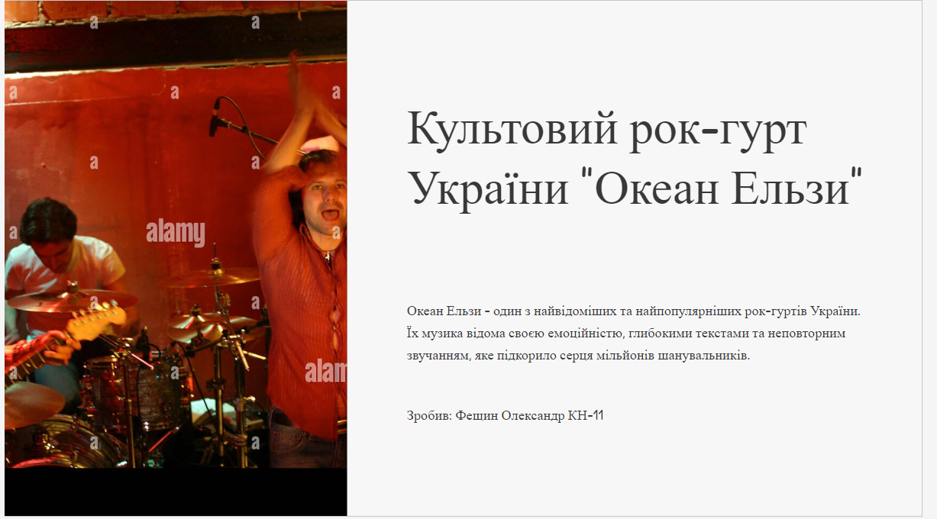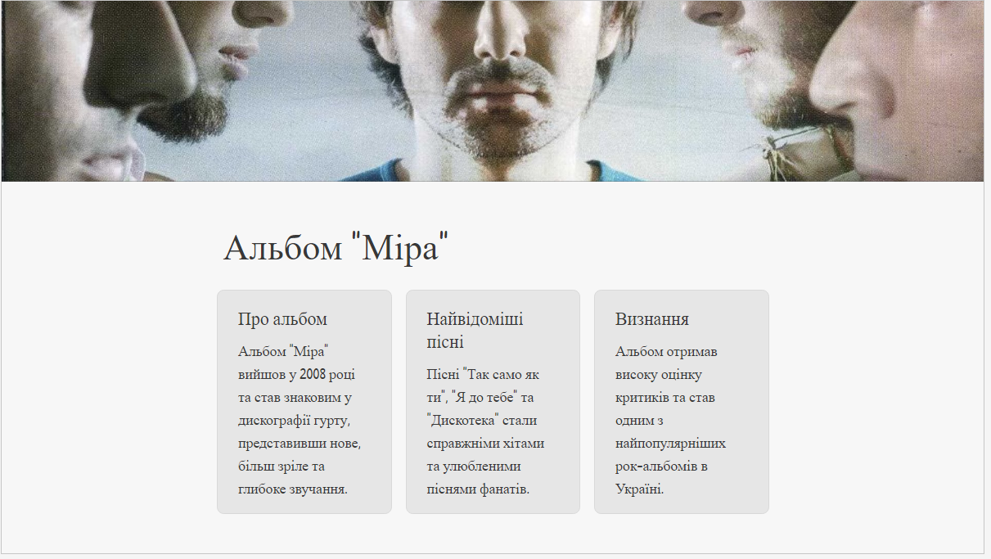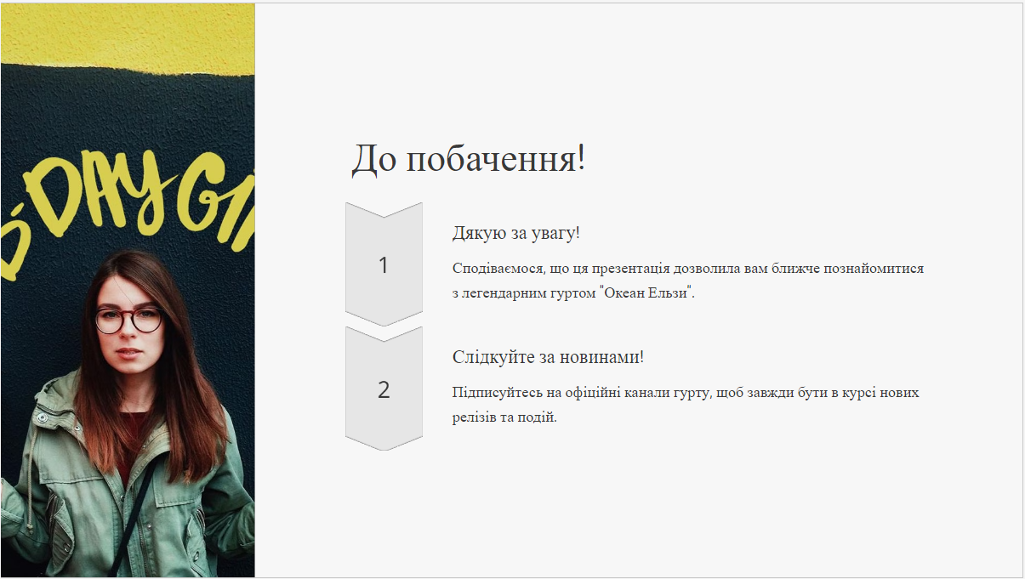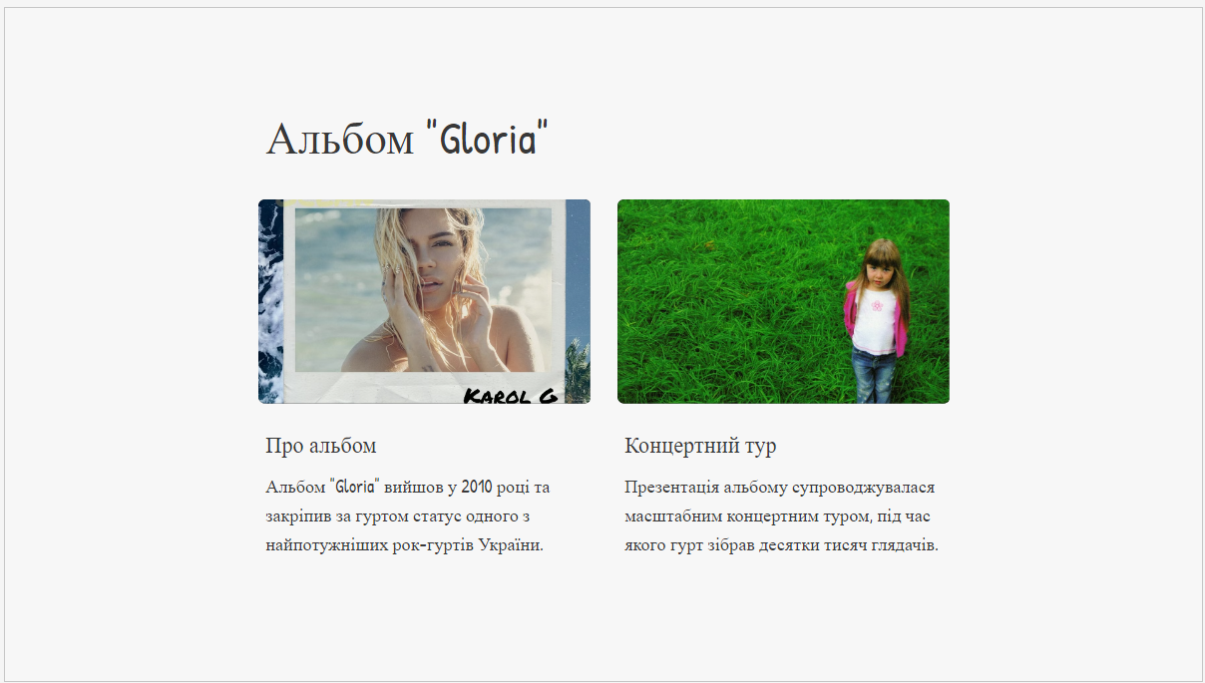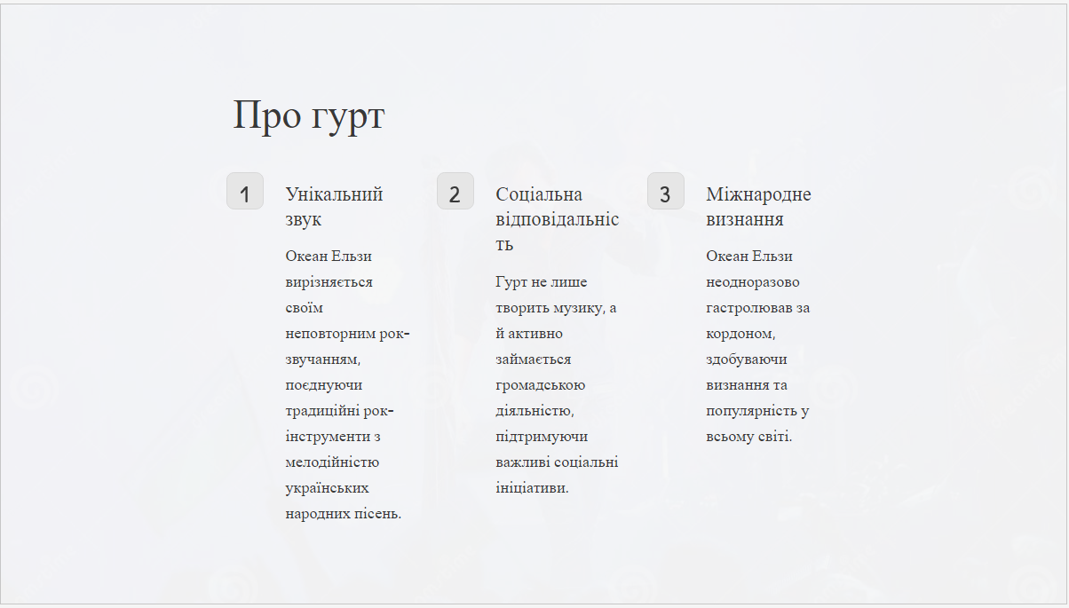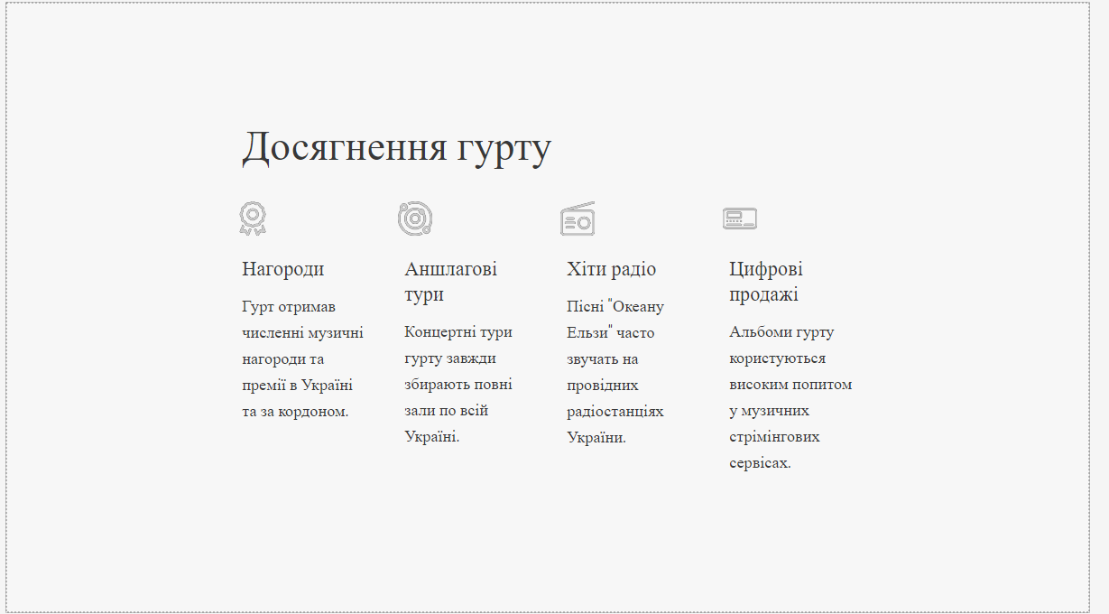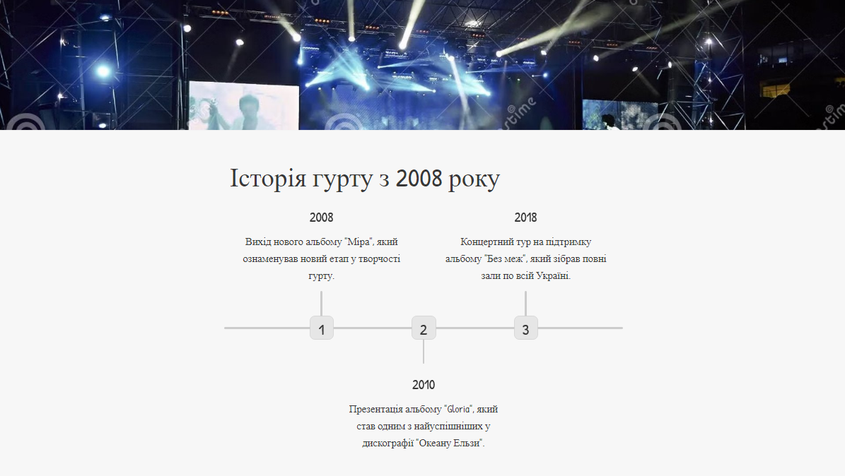

**Висновок :** Я навчився створювати слайдові презентації, редагувати

їх структуру та зразки слайдів, застосовувати шаблони оформлення

і колірні схеми, наповнювати презентації.